




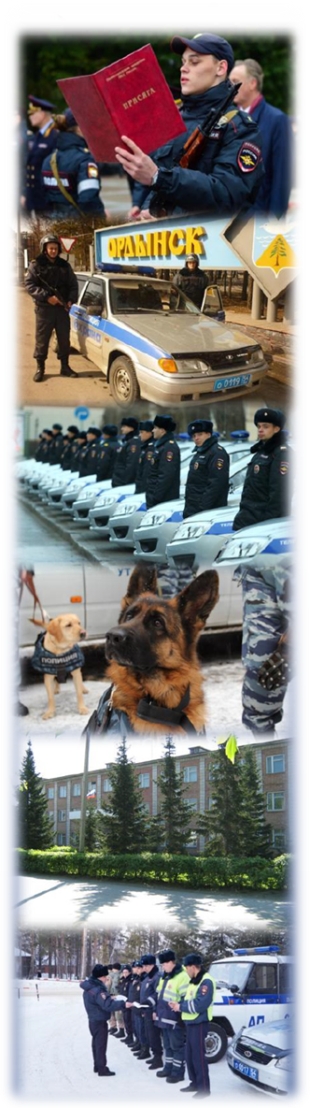

СОЦИАЛЬНЫЕ ГАРАНТИИ:
- Стабильное высокое денежное содержание;
- Карьерный рост;
- Полное медицинское обеспечение;
- Возможность получения бесплатного высшего образования в учебных заведениях МВД России;
- Выход на пенсию через 20 лет службы ( служба в ВС РФ входит в выслугу лет );
- Ежегодный оплачиваемый отпуск;
- Компенсация проезда к месту отдыха и обратно;
- Льготные условия для постановки в очередь детей сотрудников для предоставления мест в организациях детского дошкольного образования;
- Компенсация за найм жилого помещения;
- Возможность получения единовременной социальной выплаты для приобретения (строительства) собственного жилья;

